說明:貸款經辦機構於收到保險費收據時，應至專案農貸帳務系統之「138」項下確實登打「投保日」等相關資料並列印，依所列「應補貼保費」金額，即時帳列「業務費用-補貼保費」科目，並將補貼保費存入借款人帳戶，及通知借款人已入帳。
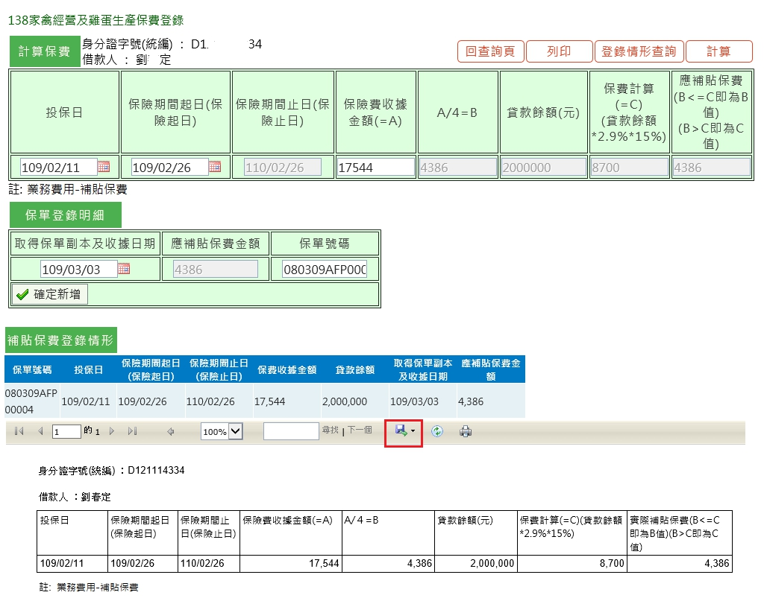
補貼保費及補貼息相關分錄
農(漁)會分錄
1.補貼保費分錄-收到保險費收據時即時帳列如下：
借:業務費用 -補貼保費4,386
貸:存款-劉〇定 4,386

2.補貼息分錄
說明
(1)每月底認列(109年1月至6月底）「補貼息」 每月依中心報表提列補貼息
借:應收利息-補貼息 10,000 假設每月10,000
貸:放款利息收入-補貼保費 10,000
(2)收到補貼息時
借:存放行庫 60,000
貸:應收利息-補貼息 60,000

